АОУ ВО ДПО «Вологодский институт развития образования»
Центр непрерывного повышения профессионального мастерства педагогических работников в г. Вологде

«ОДОБРЕНО»
на заседании экспертной рабочей группы
по начальному общему образованию
при РУМО по общему образованию
(Протокол № 17 от 10.06.2026)

Методическая разработка
Рабочий лист по формированию умения решать арифметические задачи на нахождение разности в начальной школе

Автор - составитель
Шадрина Нина Владимировна,
методист сектора начального общего образования ЦНППМПР
в г. Вологда АОУ ВО ДПО «ВИРО»

2026 год
Актуальность
Анализ результатов выполнения ВПР по математике в четвёртом классе показывает у обучающихся недостаточность сформированности умения решать текстовые задачи в 1–3 действия, выполнять преобразование заданных величин, выбирать при решении подходящие способы вычисления (41,1%).
Работа по формированию умений решать задачи начинается с 1 класса. Первые шаги при решении простых задач не вызывают у младших школьников особых затруднений, но как только дается задание для самостоятельного решения составных задач, многие ожидают помощь учителя или сильных учеников. Несмотря на то, что решению задач в начальной школе придается большое значение, для весомой части младших школьников этот материал традиционно остается самым трудным.
Содержание
Рассмотрим пример решения задачи.
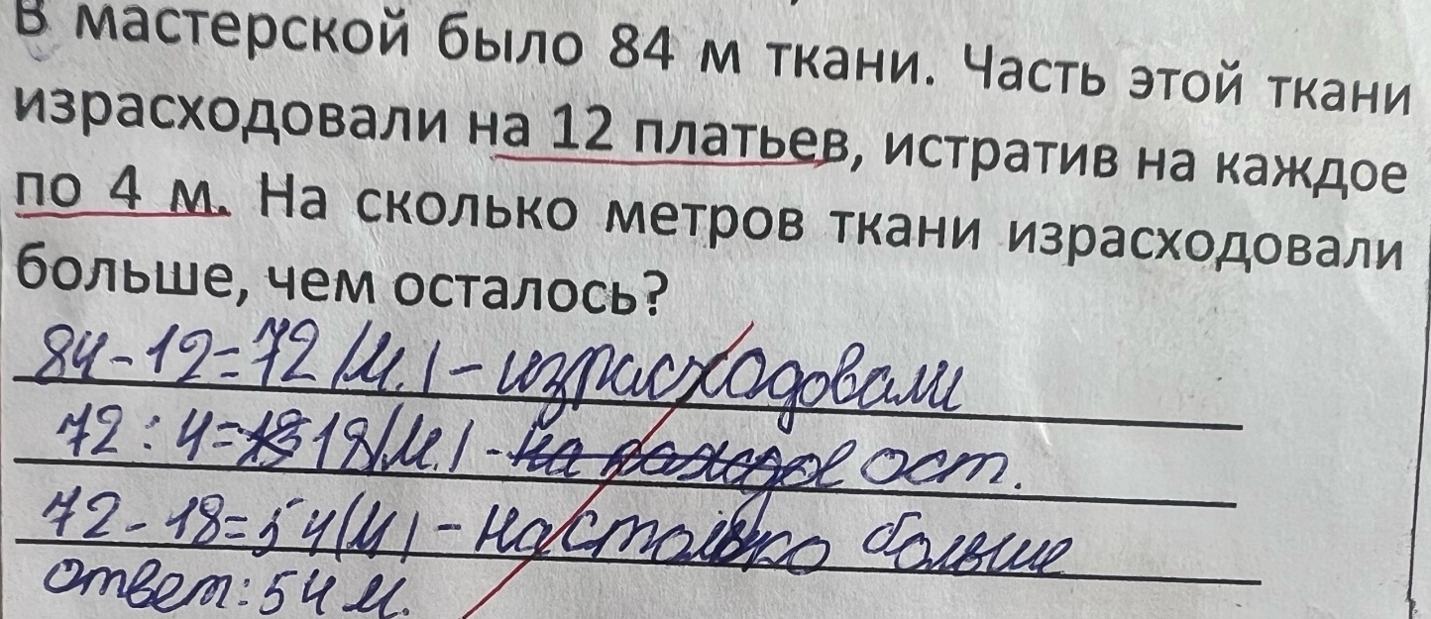
Анализируя решение, мы можем сделать вывод. Ученик неправильно выделяет исходные данные и устанавливает зависимость между величинами. Не умеет выстраивать последовательность действий. Испытывает трудности в понимании вопроса и написании ответа.
Профилактика и устранение выявленных трудностей возможно через использование приемов, описанных ниже.
Методические приемы объединены в рабочий лист, представляющий из себя набор из 4 задания для ученика.
Рабочий лист предназначен для учителей начальных классов. Учитель из него можно выбрать одно или несколько заданий для использования в работе в зависимости от выявленных трудностей
Так как ученик неправильно выделяет исходные данные, предлагается провести анализ содержания простых задач.
1.Реши задачи, промаркируй исходные данные и заполни таблицу.
Сколько метров потребуется на 5 рубашек, если на 1 рубашку идет 2 метра?
Известно из условия задачи | Вопрос задачи

На одной тарелке 4 яблока. Сколько яблок на 7 тарелках?
Известно из условия задачи | Вопрос задачи

Мороженое стоит 12 рублей. Сколько денег потребуется, чтобы купить 5 мороженых?
Известно из условия задачи | Вопрос задачи

В ходе анализа решения задачи, отмечаются трудности в установлении зависимости между величинами. Для устранения подобных ошибок предлагается следующее задание.
2. Сравни
Сравни на сколько: 100 больше 50, 7 меньше 48,75 больше 12,63 меньше 81.
При решении задачи у ученика возникает проблема в понимании вопроса и написании ответа. Следующим заданием предлагается решить задачу с составлением краткой записи для поэтапного анализа содержания условия задачи.
3. Реши задачу с краткой записью
В пекарне было 95 кг муки. На булочки израсходовали 62 кг. Сколько кг муки осталось в пекарне?
Перед составлением краткой записи необходимо ответить на ряд вопросов.
Сколько кг муки было в пекарне изначально?
Сколько кг муки израсходовали?
Сколько кг муки осталось в пекарне?
Было - 95 кг муки
Израсходовали-62 кг муки
Осталось-?
95-62=33 (кг)
Ответ: 33 кг муки осталось в пекарне.
Поскольку ученик не умеет выстраивать последовательность действий, предлагается провести анализ задачи с помощью плана и следующим этапом будет решение аналогичной задачи.
4. Реши задачу с опорой на план
Прочитай задачу и представь, о чем в ней говорится
В мастерской было 80 м ткани. Из нее сшили 14 костюмов, на каждый из которых ушло по 5 м. На сколько м израсходовали больше, чем осталось?
Выдели условие зеленым цветом, вопрос красным
В мастерской было 80 м ткани. Из нее сшили 14 костюмов, на каждый из которых ушло по 5 м. На сколько м израсходовали больше, чем осталось?
Сделай краткую запись к задаче
Краткая запись
Было-80 м
Израсходовали-14 к. по 5 м на ? >
Осталось-?
Составь план решения
Сколько всего ткани израсходовали?
Сколько ткани осталось?
Сравни израсходованное и оставшиеся. Найди разницу.
Запиши ответ в соответствии с вопросом.
Выполни решение и запиши ответ в соответствии с вопросом
- 5*14=70 (м) -израсходовали
- 80-70=10 (м) осталось
- 70-10=60 (м)
Ответ: на 60 м израсходовали больше, чем осталось.
Заключение
Использование подобных рабочих листов способствуют достижению универсальных учебных действий.
Развивается логическое мышление. Младшие школьники учатся анализировать условие, выделять главное, устанавливать причинно‑следственные связи, они переводят текст задачи в краткую запись, таблицу или схему.
Системное использования заданий рабочего листа положительно влияет на эффективность решения текстовых задач в начальной школе.

Литература

- Сравнительный анализ результатов Всероссийских проверочных работ по математике 2024/ 2025 https://vmk.noo.viro35.ru/?page_id=23
- Белошистая А.В. Методика обучения математике в начальной школе. Курс лекций. – М.: Владос, 2007. – 455 с.
- Козлова С.А. Универсальные учебные действия как основа для формирования предметных математических умений и производная от них / С.А. Козлова // Начальная школа. Плюс до и после. – 2013. – № 10.
- Моро, М. И. Математика. Рабочие программы. Предметная линия учебников системы «Школа России». 1-4 классы: учеб. пособие для общеобразоват. организаций / М. И. Моро, С. И. Волкова, С. В. Степанова и др. // 2-е изд. перераб. – М.: Просвещение, 2016. –139 с.

Приложение
1.Реши задачи маркируя исходные данные и заполни таблицу.
а) Сколько метров потребуется на 5 рубашек, если на 1 рубашку идет 2 метра?
Известно из условия задачи | Вопрос задачи

б) На одной тарелке 4 яблока. Сколько яблок на 7 тарелках?
Известно из условия задачи | Вопрос задачи

в) Мороженое стоит 12 рублей. Сколько денег потребуется, чтобы купить 5 мороженых?
Известно из условия задачи | Вопрос задачи
2. Сравни на сколько: 100 больше 50, 7 меньше 48,75 больше 12,63 меньше 81.
3. Реши задачу, сделай краткую запись
В пекарне было 95 кг муки. На булочки израсходовали 62 кг. Сколько кг муки осталось в пекарне?
- Реши задачу
В мастерской было 80 м ткани. Из нее сшили 14 костюмов, на каждый из которых ушло по 5 м. На сколько м израсходовали больше, чем осталось?
Сколько всего ткани израсходовали? _____________
Сколько ткани осталось? _________________
Сравни израсходованное и оставшиеся. Найди разницу.
Запиши ответ в соответствии с вопросом.

